Resolución SSN N° 26.857
ANEXO I
POLIZA DE SEGURO DE RENTA VITALICIA PARA LOS TRABAJADORES INCAPACITADOS DE FORMA TOTAL Y PERMANENTE
(PARA TRABAJADORES NO AFILIADOS AL REGIMEN DE CAPITALIZACION)
CONDICIONES GENERALES
ARTICULO 1º — LEY DE LAS PARTES
Las partes contratantes se someten a las disposiciones de la Ley de Seguros Nº 17.418, la Ley 24.557 y a las de la presente póliza.
ARTICULO 2º — DEFINICIONES
Los términos que a continuación se detallan, tendrán la siguiente interpretación:
a) Trabajador
El empleado incorporado al régimen de la Ley sobre Riesgos del Trabajo (L.R.T.), mediante la póliza de seguro contratada por su empleador con una Aseguradora de Riesgos del Trabajo (A.R.T.), Compañía de Seguros prevista en la disposición adicional 4º de la Ley 24.557, o mediante el autoseguro dispuesto por el mismo empleador.
b) Asegurado
Trabajador que cumple con los requisitos para obtener el retiro definitivo por invalidez, que contrate esta póliza.
c) Beneficiarios/Derechohabientes:
Personas que cumplen con los requisitos para recibir pensiones por fallecimiento de un asegurado de acuerdo con la Ley Nº 24.241, que figuren como tales en las condiciones particulares, con la salvedad de lo establecido en el art. 4º de esta póliza.
d) Responsable
Es la Aseguradora de Riesgos del Trabajo (A.R.T.), Compañía de Seguros prevista en la disposición adicional 4º de la Ley 24.557, o el empleador autoasegurado al cual se encuentra incorporado el trabajador.
e) Edad Inicial
Edades al inicio de vigencia de la póliza. Se computarán las edades del asegurado y beneficiarios mayores de 18 años e hijos inválidos menores de 18 años, como la edad actuarial al cumpleaños más próximo. En los casos de hijos no inválidos menores de 18 años, se aplicará la formula de interpolación establecida por la Superintendencia de Seguros de la Nación en las Bases Técnicas de la presente póliza.
f) Tasa Técnica
La tasa técnica de interés que se utiliza para el cálculo de todos los valores de esta póliza es del 4% efectivo anual.
g) Reserva Matemática
Prima Pura Única Unitaria correspondiente a la edad alcanzada y sexo del asegurado y el/los beneficiario/s multiplicada por el importe de la renta ajustada conforme al artículo 12º de estas Condiciones Generales.
h) Renta Vitalicia
Prestación que recibe mensualmente el asegurado o su/s beneficiario/s.
i) Premio Unico
Importe que transfiere el responsable a la Compañía de Seguros de Retiro.
j) Prima Pura Unica
La Prima Pura Unica se utilizará para el cálculo de la correspondiente renta vitalicia y surge de deducir al Premio Unico las tasas e impuestos a cargo del asegurado indicados en las Condiciones Particulares de esta póliza.
ARTICULO 3º — RIESGOS CUBIERTOS
La cobertura que concederá la Compañía de Seguros de Retiro por la contratación de la presente póliza comprende el beneficio de una renta vitalicia mensual sobre la vida del asegurado; extensiva a su/s beneficiario/s existentes al momento de suscripción de la Solicitud del Seguro.
La Compañía de Seguros de Retiro pagará al asegurado o su/s beneficiario/s rentas vitalicias ajustadas según lo dispuesto en el artículo 12º de estas Condiciones Generales.
ARTICULO 4º — ASEGURADOS Y BENEFICIARIOS
Los beneficiarios deberán ser individualizados en las condiciones particulares de la póliza.
Si una vez iniciado el pago de las rentas vitalicias a los beneficiarios, se presentare un beneficiario cuya calidad de tal no se hubiere acreditado oportunamente, las rentas que se hubieren determinado inicialmente deberán recalcularse, con el objeto de incluir a todos los beneficiarios quienes concurrirán en proporción a los porcentajes que les corresponda conforme lo establecido en el artículo 98º de la Ley 24.241. En estos casos, las nuevas rentas que resulten serán determinadas en función de las reservas matemáticas que mantenga la Compañía de Seguros de Retiro para el grupo correspondiente, de acuerdo a la normativa vigente.
Los nuevos beneficiarios adquirirán el derecho a percibir la renta vitalicia a partir del momento de acreditar ante la Compañía de Seguros de Retiro su calidad de tal.
Las prestaciones del asegurado y su/s beneficiarios se pagarán mientras vivan.
En los casos de hijos no inválidos, las prestaciones se pagarán mientras vivan y hasta que cumplan los 18 años de edad, y conserven sus derechos. La limitación a la edad no regirá si éstos se invalidan antes de cumplir la edad máxima señalada.
ARTICULO 5º — GASTOS DE ADMINISTRACION Y DE ADQUISICION:
Los gastos de administración y adquisición serán fijados libremente. Sólo podrán deducirse de la diferencia entre la rentabilidad total de las reservas matemáticas y la rentabilidad garantizada según el artículo 12º de estas Condiciones Generales.
ARTICULO 6º — DOCUMENTACION A SUMINISTRAR A LA COMPAÑIA DE SEGUROS DE RETIRO
Al momento de contratarse el Seguro deberá probarse la edad del asegurado y de su/s beneficiarios mediante documentación fehaciente.
Asimismo, la compañía tendrá derecho a exigir en cualquier momento:
a) Los certificados que acrediten la calidad de beneficiarios.
b) Constancias de la supervivencia del asegurado o de cualquiera de los beneficiarios.
ARTICULO 7º — FECHA DE INICIO DE VIGENCIA
Este seguro tendrá vigencia a partir del primer día del mes en que se efectúe el traspaso del Premio Unico por parte del responsable a la Compañía de Seguros de Retiro.
ARTICULO 8º — PAGO DE LAS PRESTACIONES
El retiro definitivo por invalidez se devengará desde la fecha de inicio de vigencia de esta póliza, y su pago se efectuará en forma vencida.
Las pensiones generadas por un asegurado fallecido, se devengarán desde el día siguiente al de la fecha de su muerte.
Las prestaciones se pagarán en el lugar en que convengan las partes y no devengarán intereses ni ajustes por atrasos en su cobro que sean imputables al asegurado y/o su/s beneficiario/s.
Las pensiones de los hijos menores del asegurado fallecido se pagarán a la madre o al padre, según proceda, o a quien tenga la representación legal.
ARTICULO 9º — FECHA DE PAGO
La fecha de pago de las prestaciones de la presente póliza estará estipulada en las condiciones particulares. Dicha fecha no podrá ser posterior al 5º día hábil del mes siguiente al que corresponda la prestación, o al 7º día corrido, la que sea anterior.
ARTICULO 10º — INFORMACION AL ASEGURADO
La Compañía de Seguros de Retiro emitirá y remitirá al asegurado o su/s beneficiario/s un formulario denominado "Comunicación Periódica al Asegurado", cuya periodicidad de envío no podrá exceder el año.
ARTICULO 11º — RETICENCIA O FALSA DECLARACION
Queda especialmente convenido que la Compañía de Seguros de Retiro no podrá invocar como reticencia o falsa declaración la omisión de hechos o circunstancias cuya pregunta no conste expresa y claramente en la Solicitud del Seguro de Renta Vitalicia por Incapacidad Total y Permanente del Trabajador o en las declaraciones personales para este seguro.
Transcurridos tres años desde la celebración del contrato, la Compañía de Seguros de Retiro no podrá invocar la reticencia, salvo cuando fuese dolosa.
ARTICULO 12º — AJUSTE DE LOS VALORES DE POLIZA POR RENDIMIENTO DE LA INVERSION DE LOS FONDOS ACUMULADOS
La Compañía de Seguros de Retiro invertirá los fondos acumulados disponibles de la operatoria de Rentas Vitalicias por Incapacidad Total y Permanente del Trabajador de conformidad con las normas y disposiciones legales y reglamentarias de la Superintendencia de Seguros de la Nación.
El ajuste de la reserva matemática, en ningún caso, será inferior al que resulte de la aplicación de la tasa testigo neta de la tasa técnica equivalente mensual, establecida por la Superintendencia de Seguros de la Nación para las pólizas de seguro de Rentas Vitalicias Previsionales. En ningún caso este factor de ajuste podrá ser inferior a la unidad.
Como consecuencia del ajuste practicado sobre las reservas, se ajustarán los valores de la Renta Vitalicia mensual inicial a abonar, todo ello de conformidad con los principios y métodos incluidos en las Bases Técnicas de esta póliza, aprobadas por la Superintendencia de Seguros de la Nación.
Adicionalmente, la Compañía de Seguros de Retiro podrá ajustar las Rentas Vitalicias Mensuales reconociendo para dicho ajuste una rentabilidad superior a la mínima garantizada observando las siguientes pautas:
a) En ningún caso se podrá efectuar el ajuste con una rentabilidad mayor que la obtenida por la inversión de los fondos acumulados disponibles de la operatoria de Rentas Vitalicias Previsionales y Rentas del Régimen de Riesgos del Trabajo.
b) La forma y oportunidad del mencionado ajuste serán pactadas entre las partes.
ARTICULO 13º — GESTION PARA LA LIQUIDACION DE PRESTACIONES Toda presentación que corresponda realizarse en cumplimiento de las obligaciones asumidas por la Compañía de Seguros de Retiro en la presente póliza, será efectuada en su domicilio o —a opción de ésta— en el domicilio del asegurado o donde este último lo indique, después de presentada la documentación que compruebe el derecho de los reclamantes, quienes deberán suministrarla a su exclusivo cargo. Asimismo, y a solicitud de la Compañía de Seguros de Retiro, estarán obligados a suministrarle:
— la información necesaria para verificar el fallecimiento o la extensión de la prestación a su cargo,
— la prueba instrumental en cuanto sea razonable, y permitirle, eventualmente, las indagaciones necesarias para tales fines.
Se pierden los derechos a los beneficios contratados, si quienes deben recibirlos incurren en exageraciones fraudulentas o emplean pruebas falsas a fin de percibir la prestación por parte de la Compañía de Seguros de Retiro. Una vez recibida y aceptada la documentación que compruebe el derecho de los reclamantes, la Compañía de Seguros de Retiro iniciará el pago de la renta vitalicia correspondiente.
ARTICULO 14º — CESIONES
Los derechos que esta póliza confiere al asegurado y su/s beneficiario/s son intransferibles. Toda cesión o transferencia se considerará nula y sin efecto.
ARTICULO 15º — DUPLICADO DE POLIZA
En caso de extravío, robo o destrucción de la presente póliza, el asegurado y su/s beneficiario/s podrá/n obtener un duplicado en sustitución del original, solicitándolo por escrito al Asegurador con especificación de los motivos. Una vez emitido el correspondiente duplicado, el original quedará sin efecto legal.
ARTICULO 16º — DOMICILIO
El domicilio en el que las partes deben efectuar las denuncias y declaraciones previstas en la Ley de Seguros o en esta póliza, es el último declarado.
ARTICULO 17º — JURISDICCION
Toda controversia judicial que se plantee con relación al presente contrato de seguro, será tramitada ante los tribunales ordinarios competentes de la jurisdicción de la sede de la Compañía de Seguros de Retiro.
SEGURO DE RENTA VITALICIA PARA LOS TRABAJADORES INCAPACITADOS DE FORMA TOTAL Y PERMENENTE
(PARA TRABAJADORES NO AFILIADOS AL REGIMEN DE CAPITALIZACION)
NOTA TECNICA
1 — TABLAS DE MORTALIDAD E INVALIDEZ:
Serán libremente fijadas y comunicadas a la Superintendencia de Seguros de la Nación, previo a su utilización, siendo de exclusiva responsabilidad del Actuario firmante los cálculos pertinentes. En caso de detectarse deficiencias, cabe lo previsto por la Ley Nº 20.091 (art. 67 inc. k).
2 — TASA DE INTERES TECNICO:
4% efectiva anual.
3 — GASTOS DE ADMINISTRACION:
Serán libremente fijados.
4 — GASTOS DE ADQUISICION:
Serán libremente fijados.
5 — NOMENCLATURA:
x : Edad del asegurado.
y : Edad del cónyuge o conviviente. En caso de coexistir cónyuge y conviviente (art. 53 Ley 24.241) se utilizará (y 1 ) para la edad del cónyuge e (y 2 ) para la edad del conviviente.
hj : Edad del jésimo hijo.
n : Cantidad de hijos. En caso de coexistir hijos no inválidos e inválidos, se utilizará (n 1 ) para los primeros y (n 2 ) para los segundos, de forma tal que:
n = n 1 + n 2
ß : Es el porcentaje de beneficio correspondiente al cónyuge o conviviente.
§: Es el porcentaje de beneficio correspondiente al o los hijos.
i : Tasa de interés técnico anual.
v : Factor de actualización financiero.
l(x) : Sobrevivientes a la edad x.
l(h;a) : Sobrevivientes a la edad h en estado activo.
r(hj+t) : Probabilidad de que el jésimo hijo de edad h+t se invalide.
D(x) : Función conmutativa correspondiente a la edad (x).
N(x) : Función conmutativa acumulada correspondiente a la edad (x).
D(x:y) : Función conmutativa para dos beneficiarios de edades (x) e (y). Podrán combinarse otras edades.
N(x:y) : Función conmutativa acumulada para dos beneficiarios de edades (x) e (y).
Di(x) : Función conmutativa para un beneficiario inválido de edad (x).
Ni(x) : Función conmutativa acumulada para un beneficiario inválido de edad (x).
Di(x:h) : Función conmutativa para dos beneficiarios inválidos de edades (x) y (h). Podrán combinarse otras edades.
Ni(x:h) : Función conmutativa acumulada para dos beneficiarios inválidos de edades (x) y (h).
D(xi:h) : Función conmutativa para dos beneficiarios, uno inválido de edad (x), y otro activo de edad (h).
N(xi:h) : Función conmutativa acumulada para dos beneficiarios, uno inválido de edad (x), y otro activo de edad (h).
En los casos:
i) En que se combinen edades distintas, deberán hacerse los cálculos para las diferentes posibilidades, utilizando tablas de mortalidad para dos cabezas.
ii) En que se utilicen alternativamente las letras (a) o (i), que indican activos o inválidos respectivamente, se utilizarán las tablas de mortalidad que correspondan en cada caso.
iii) En que se utilicen edades y estados distintos (activos, inválidos) conjuntamente, deberán utilizarse tablas para dos cabezas, una de ellas de inválidos.
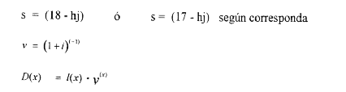
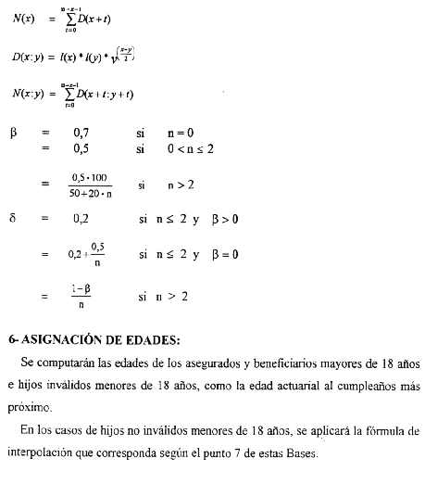
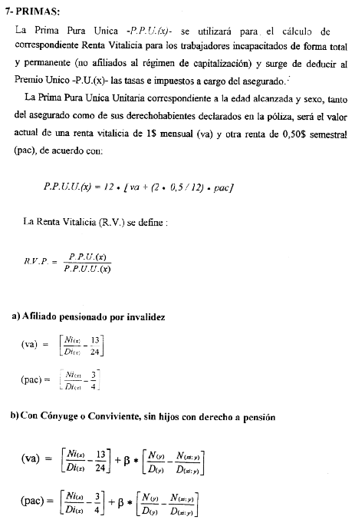
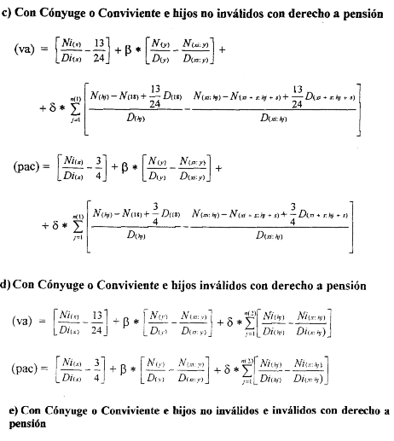
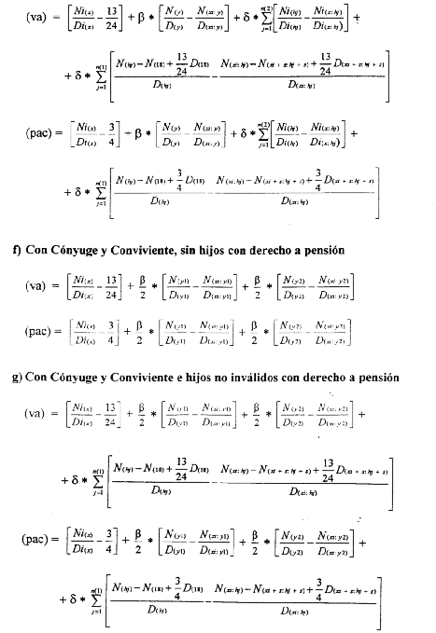
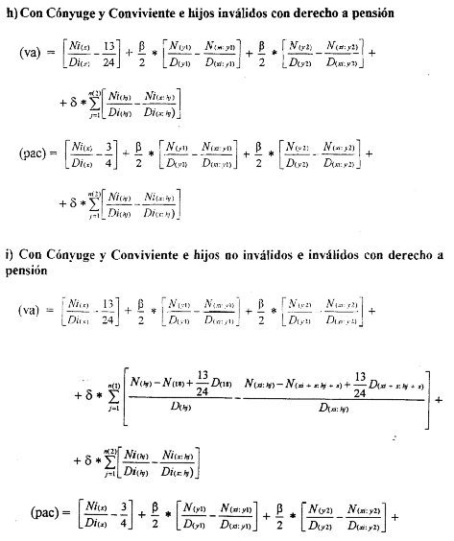
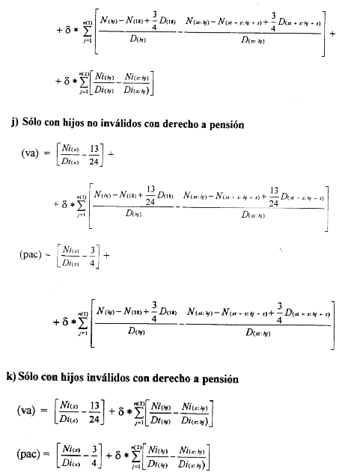
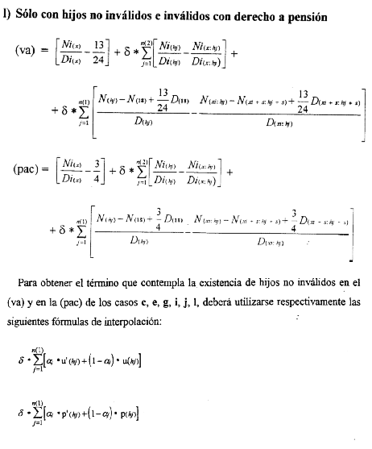
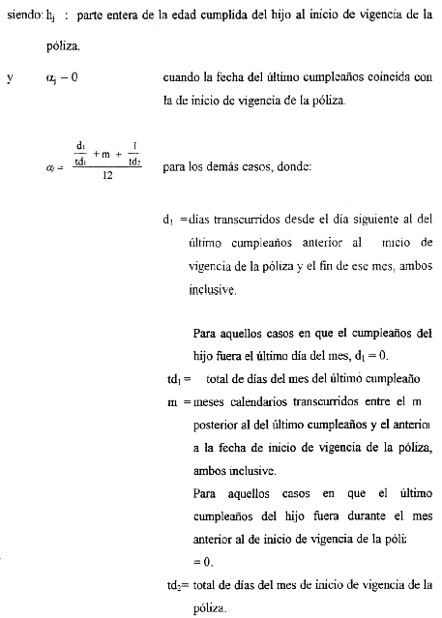
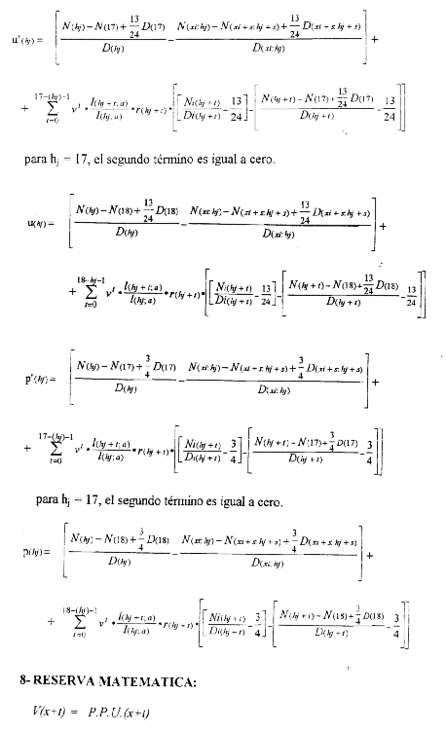
a) Rentabilidad:
Debido a los incrementos derivados de los ajustes por inversiones, será V(x+t) el valor mínimo de la reserva.
b) Cambio de Tablas de Mortalidad y/o de Tasa de Interés Técnico:
Quedará a cargo de la Cía. de Seguros de Retiro recomponer las reservas matemáticas, a fin de garantizar las rentas ya adquiridas por los asegurados o beneficiarios, en caso que se produzca un cambio de las tablas de mortalidad utilizadas, debido a la variación de la sobrevivencia de los individuos.
La Cía. de Seguros de Retiro deberá actuar de idéntica forma en el caso de variación de la tasa de interés técnico.
La recomposición de las reservas deberá efectuarse en un plazo no mayor a 3 años a partir del momento en que se produzca dicho cambio.
A partir del cambio de tablas de mortalidad y de tasa de interés técnico, las nuevas bases técnicas resultantes se aplicarán a todos los asegurados o beneficiarios, sin distinción de fecha de contratación.
9 — AJUSTE:
En ningún caso podrá preverse un ajuste inferior al rendimiento del conjunto testigo de inversiones publicado mensualmente por la Superintendencia de Seguros de la Nación, para las pólizas de seguro de Renta Vitalicia Previsional, neto de la tasa de interés técnico. En el supuesto de que la Cía. de Seguros de Retiro utilice un período de ajuste mayor al mes, deberá calcularse la tasa equivalente que corresponda. Dicho período no podrá ser superior a 12 meses.
Cuando el período de ajuste fuera menor al mes deberá calcularse de acuerdo con la tasa de rendimiento diaria que resulte del conjunto testigo de inversiones antes citado.
En caso que el rendimiento difiera del indicado anteriormente, deberá quedar expresamente establecido en la póliza, cuál será el porcentaje mínimo —en forma puntual— del rendimiento devengado por las inversiones de la entidad que se utilizará para efectuar los ajustes, no pudiendo disminuirse lo pactado por ningún concepto.
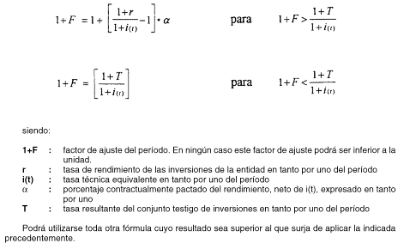
10 — PERIODO DE AJUSTE:
Transcurrido el período convencionalmente pactado para el ajuste de los compromisos de la Cía. de Seguros de Retiro, tal ajuste se considerará ganado por el asegurado.
ANEXO II
INFORMACION MINIMA QUE DEBE INCLUIRSE EN EL FORMULARIO "SOLICITUD DE COTIZACION"
PARA SER COMPLETADO POR LA ENTIDAD:
Fecha de emisión:
Responsable (A.R.T./Cía. de Seguros prevista en la disposición adicional 4º de la Ley 24.557/Empleador Autoasegurado):
DEL ASEGURABLE:
Apellido y Nombre:
Domicilio
Fecha de Nacimiento
Sexo:
CUIL/CUIT Nº:
Tipo y Nº de Documento:
Gran Inválido: SI/NO
Capital determinado conforme a lo estipulado en el Art. 15º de la Ley 24.557:
Deberán incorporarse las siguientes leyendas en las cuales se informe al asegurable que:
a) "Deberá efectuar la selección de la compañía de seguros de retiro, dentro de los 90 (noventa) días de dictaminada la invalidez total y permanente definitiva. Transcurrido el plazo señalado sin que se haya presentado la documentación que acredite la selección, se suspenderá el pago de anticipos."
b) "Se informa al asegurable que el monto a percibir en concepto de Renta Vitalicia una vez realizada la selección puede llegar a ser menor al que figura en la cotización realizada por la Compañía de Retiro debido a que sobre el monto del capital cotizado se descontarán los anticipos percibidos hasta la fecha del traspaso del capital."
c) "La presentación de este formulario por parte del solicitante en cualquier Compañía de Retiro no le genera obligación alguna."
Firma del Responsable de la Entidad:
PARA SER COMPLETADO POR EL ASEGURABLE:
Fecha: / /
Moneda del Contrato: Pesos / Dolares*
(POR BENEFICIARIO)
Apellido y Nombre:
Domicilio
Fecha de Nacimiento
Sexo:
Estado (inválido/no inválido)
Carácter del beneficiario (causante, cónyuge, conviviente, hijo):
Para los hijos:
- Estado Civil (soltero/a, casado/a, viudo/a, divorciado/a)
- Gozan de algún otro tipo de pensión, jubilación, retiro o prestación contributiva?: (sí/no)*
* TACHAR LO QUE NO CORRESPONDA
DECLARACION JURADA
Declaro bajo juramento que los datos personales y demás información que se consignan en la presente solicitud son veraces y que no he omitido o falseado dato alguno que la misma deba contener.
Lugar y Fecha:
........................................
Firma y Aclaración.
ANEXO III
INFORMACION MINIMA QUE DEBE INCLUIRSE EN EL FORMULARIO "COTIZACION DEL SEGURO"
Fecha de emisión:
A.R.T.:
Moneda en que se va a contratar el Seguro:
Nombre y Apellido del solicitante:
DEL ASEGURABLE:
Apellido y Nombre:
Domicilio
Fecha de Nacimiento
Sexo:
CUIL/CUIT Nº:
Tipo y Nº de Documento:
Gran Inválido: SI/NO
(POR BENEFICIARIO)
Apellido y Nombre:
Domicilio:
Fecha de Nacimiento:
Sexo:
Estado (inválido/no inválido):
Carácter del Beneficiario (Cónyuge, conviviente, hijo):
Para los hijos:
- Estado Civil (soltero/a, casado/a, viudo/a, divorciado/a)
- Gozan de algún otro tipo de pensión, jubilación, retiro o prestación contributiva?: (sí/no)
Capital determinado conforme a lo estipulado en el Art. 15º de la Ley 24.557:
Valor en moneda del contrato
Premio Unico Estimado
Tasas e Impuestos
P.P.U. Estimada

AsegurableRenta inicial estimada
Se deberá aclarar en Nota que:
- Los hijos menores no inválidos cobrarán prestación hasta los 18 años de edad, excepto que se invaliden con anterioridad a cumplir dicha edad, en cuyo caso cobrarán de por vida.
- El cálculo de las edades se ha determinado al inicio del mes de la fecha de emisión de esta cotización.
- Los cálculos se han efectuado tomando como base el capital determinado conforme a lo estipulado en el Art. 15º de la Ley 24.557. Sin embargo, el capital a transferir por el responsable, diferirá del anterior por los ajustes y anticipos que se hayan efectuado a la fecha del traspaso.
Forma de Ajuste de la Renta Vitalicia: (1)
Periodicidad del Ajuste Garantizado:
Reconoce Excedente de Rentabilidad: (sí/no)
Periodicidad de reconocimiento del Excedente de Rentabilidad:
Forma de reconocimiento del Excedente de Rentabilidad: (1)
Fecha de vencimiento de la presente Cotización:
Se deberá indicar que, a solicitud del asegurado la Cía. de Seguros de Retiro pondrá a su disposición copia de las Condiciones Generales y Condiciones Adicionales (con respecto a la forma de reconocimiento del Excedente de Rentabilidad).
(1) Se podrá remitir al/los artículo/s de las condiciones contractuales que corresponda/n.
Firma del Responsable de la Cía. de Seguros de Retiro.
ANEXO IV
INFORMACION MINIMA QUE DEBE INCLUIRSE EN EL FORMULARIO "SOLICITUD DEL SEGURO"
Fecha de emisión:
A.R.T.:
Moneda del Contrato:
Periodicidad de Envío de Información al asegurado (no podrá ser mayor al año):
DEL ASEGURADO:
Apellido y Nombre:
Domicilio
Fecha de Nacimiento
Sexo:
CUIL/CUIT Nº:
Tipo y Nº de Documento:
Gran Inválido: SI/NO
(POR BENEFICIARIO)
Apellido y Nombre:
Domicilio:
Fecha de Nacimiento:
Sexo:
Estado (inválido/no inválido):
Carácter del Asegurado (Cónyuge, conviviente, hijo):
Para los hijos:
- Estado Civil (soltero/a, casado/a, viudo/a, divorciado/a)
- Gozan de algún otro tipo de pensión, jubilación, retiro o prestación contributiva?: (sí/no)
Valor en moneda del contrato
Premio Unico Estimado
Tasas e Impuestos
P.P.U. Estimada

Asegurado
Renta inicial estimada
Ajuste Garantizado: (1)
Periodicidad del Ajuste Garantizado:
Reconoce Excedente de Rentabilidad: (sí/no)
Cálculo efectuado en base a la COTIZACION de FECHA:
Los valores anteriores quedan sujetos a variaciones que se puedan producir entre la fecha de cálculo y la fecha de recepción del premio único remitido por el Responsable.
La póliza de seguros iniciará vigencia el primer día del mes en que el responsable del pago envíe los fondos a esta entidad. El primer pago se efectuará, como máximo, el 5º día hábil o el 7º día corrido del mes siguiente al de inicio de vigencia de la póliza, el que sea anterior.
Se incluirá el siguiente texto:
"Se comunica al Asegurado que el monto que finalmente resulte del cálculo de la renta inicial, le será informado en las Condiciones Particulares que serán enviadas dentro de los 45 días corridos desde el inicio de vigencia de la póliza. Junto con estas condiciones se le remitirá el texto de la póliza (Condiciones Generales)."
Se deberá indicar que, a solicitud del asegurado la Cía. de Seguros de Retiro pondrá a su disposición copia de las Condiciones Generales y Condiciones Adicionales (con respecto al reconocimiento del excedente de Rentabilidad).
(1) Se podrá remitir al/los artículo/s de las condiciones contractuales que corresponda/n.
Firma del Responsable de la Cía. de Seguros de Retiro y del asegurado.
ANEXO V
INFORMACION MINIMA QUE DEBE INCLUIRSE EN EL "FORMULARIO DE SELECCION"
Identificación del asegurado:
Apellido y Nombre:
D.N.I./L.E./C.I.:
Domicilio:
Selección:
De acuerdo con lo dispuesto en la Ley 24.557, con esta fecha comunico a ............................, mi decisión de optar por la siguiente Compañía de Seguros de Retiro:
..............................................................................................................
Lugar y fecha:
Firma del asegurado solicitante.

